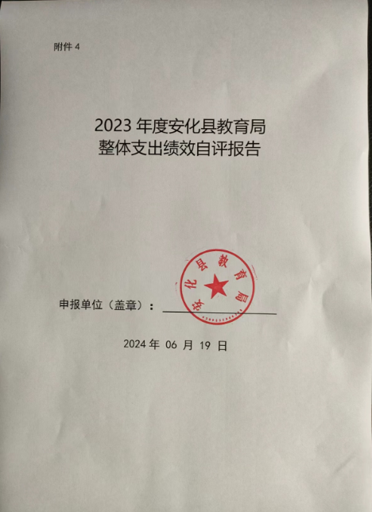

2023年度安化县教育局

整体支出绩效自评报告

一、部门(单位)基本情况

(一)2023年度重点工作

1. 足额及时保障干职工待遇。2.严格执行部门预算批复的公用经费。3.严格执行部门预算批复的项目支出.4.保障单位工作正常运转，提升教育管理质量。
2. 贯彻执行国家和省、市有关教育工作的法律、法规、

和政策、制度。研究提出并指导、协调和监督实施全县教育改革和教育事业发展计划。

3.负责全县各级各类教育事业统筹规划、协调管理，会同有关部门制定全县各级各类学校的设置标准，指导全县学校布局调整；指导全县各级各类学校的教育教学改革，负责教育基本信息的统计、分析与发布。

4.负责管理和指导全县基础教育、职业技术教育、成人教育、幼儿教育、特殊教育、社会力量办学等工作。推动素质教育全面实施。负责推进义务教育均衡发展和促进教育公平。

5.贯彻执行《学校体育工作条例》和《湖南省体育传统项目学校管理暂行条例》。负责办好羽毛球运动学校，为国家输送高水平的羽毛球后备人才。

6.统筹管理各类学历教育的招生考试和学籍工作，贯彻落实各类招生考试计划，负责教育人才的管理与服务工作。

7.指导全县各类学校的思想政治工作、德育工作、体育与艺术教育及国防教育工作，统筹指导和协调教育系统的安全与稳定工作。

8.依法管理全县教师队伍，统筹规划全县教师队伍建设，负责教师队伍的培训，主管教师职称评聘工作；负责全县教职工绩效考核工作。

9.配合有关部门拟定教育系统劳动、工资、人事教育管理工作的具体办法和规章制度。指导全县各级教育行政干部队伍建设。

10.参与拟定全县教育经费筹措，教育拨款，教育基建投资政策和规划、事业经费、人员编制和统配物资设备的管理制度。依法依规管理和使用教育经费。负责统计和监测全县教育经费的投入和使用情况，指导管理全县资助经济困难学生工作，指导、组织实施教育系统内部审计工作。

11.统筹管理全县语言文字工作，指导推广普通话和规范学校普通话师资培训工作；负责全县教育、教学研究工作，负责全县各类教育的质量评估工作。

12.完成县委、县人民政府交办的其他任务。

(二)部门整体支出规模、使用方向、主要内容和涉及范围

2023年度整体支出总额140650.58万元，其中财政拨款收入140650.58万元，占总收入的100%。主要内容和涉及范围：人员经费包括基本工资、津贴补贴、奖金、其他社会保障缴费、退休费生活补助、住房公积金等；日常公用经费包括办公费、差旅费、培训费、公务接待费、劳务费、工会经费、福利费、公务用车运行维护费、其他交通费用、其他商品和服务支出等；项目支出主要包括其他对个人和家庭的补助支出、办公费、印刷费、邮电费、差旅费、维修（护）费、会议费、培训费、公务接待费、劳务费、委托业务费、公务用车运行维护费、其他交通费、其他商品和服务支出、办公设备购置。涉及人员经费、保障基本运转、开展各项专项业务工作、精准扶贫、党建所发生的全部支出。

二、一般公共预算支出情况

(一)基本支出情况

基本支出140650.58万元，是为保障各部门正常运转、完成日常工作任务而发生的各项支出，主要包括工资福利支出84749.54万元，商品和服务支出26552.32万元，对个人和家庭支出13288.95万元,债务利息及费用支出491.63万元，资本性支出（基本建设）621.5万元，资本性支出14946.63万元。

2023年本部门机关本级“三公”经费预算数为46.69万元，其中，公务接待费46.69万元，公务用车购置及运行费0万元（其中，公务用车购置费0万元，公务用车运行费0万元），因公出国（境）费0万元。2023年“三公”经费预算较2022年减少11.67 万元，主要是公务接待费减少11.67万元，厉行节约，规范管理，进一步压缩“三公”经费。

(二)项目支出情况

项目支出28053.85万元，包含：业务工作经费以及运行维护经费、安化县其他城市基础设施配套费安排的支出等。

1. 政府性基金预算支出情况

2023年本部门政府性基金支出预算0万元。

1. 国有资本经营预算支出情况

2023年本部门无国有资本经营预算的支出。

1. 社会保险基金预算支出情况

2023年本部门无社会保险基金预算的支出。

六、部门整体支出绩效情况

2023年度支出总额140650.58万元，其中基本支出112596.73万元，基本支出保障了单位正常运转的日常支出，包括基本工资、津贴补贴等人员经费以及办公费、水电费、差旅费等日常公用经费；项目支出金额28053.85万元。

七、存在的问题及原因分析

（一）教育刚性需求大，项目建设资金缺口大，教师待遇有待进一步提高。

（二）项目建设资金使用效率有待提高。

1. 下一步改进措施

（一）加大对教育的投入，严格按各项政策要求，足额安排教育配套经费，确保年度内教育经费实现“两个只增不减”要求。

（二）加强项目绩效管理，提高财政资金使用效益。加强对项目资金的管理，特别是拨付给学校的项目经费，应进一步细化绩效目标，定期检查，督促项目实施进度及资金拨付，对项目绩效进行跟踪。

1. 绩效自评结果拟应用和公开情况

暂未公开。

1. 其他需要说明的情况

无。